**Пастилки с цинком**

Zinc LozengesАртикул: 1596

* Способствуют профилактике инфекционных заболеваний
* Стимулируют работу иммунной системы
* Активируют регенерацию и способствуют заживлению ран
* Улучшают репродуктивное здоровье мужчин и их половое созревание
* [СГР](https://drive.google.com/open?id=12vfTxjtDcIQ5_LE2oARv-W1YLHwY7PSO)

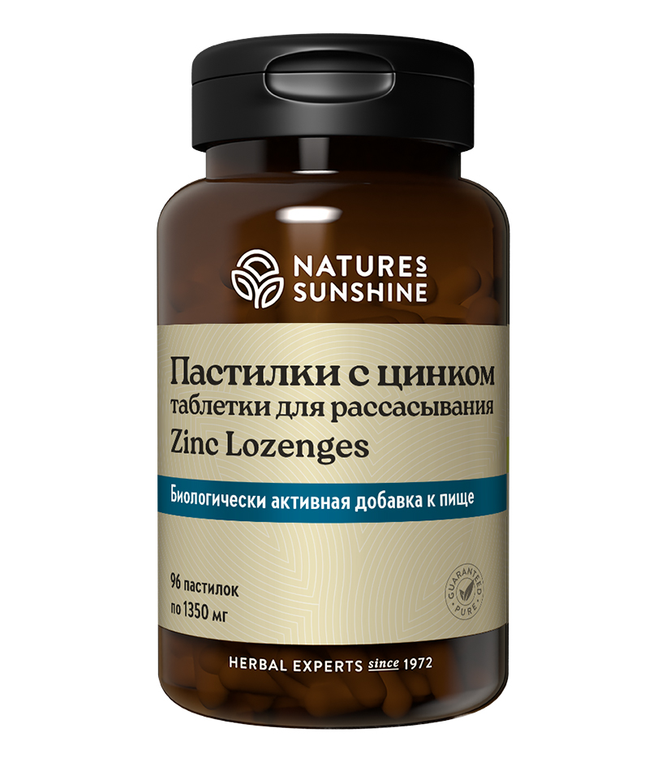

**Преимущества**

**Цинк** – макроэлемент, входит в состав более 300 ферментов, регулирует биосинтез белка, включая коллаген, что ускоряет заживление ран. Он необходим для формирования костей и соединительной ткани, в том числе хрящевой. При дефиците цинка страдает рост и замедляется деление клеток. Цинк входит в состав антиоксидантного фермента супероксиддисмутазы, в состав инсулина, повышает и восстанавливает вкусовую и обонятельную чувствительность. Люди с недостаточностью цинка обычно часто и длительно болеют инфекционными заболеваниями. Цинк защищает печень от токсинов. Известна важная роль этого макроэлемента в процессе сперматогенеза и полового созревания, его дефицит приводит к доброкачественной гиперплазии предстательной железы. При дефиците цинка падает острота зрения, развиваются малокровие, появляются аллергические дерматиты, развивается аллопеция.

Снижение уровня цинка в организме – явление не редкое и может быть обусловлено диареей, заболеваниями почек, циррозом печени, сахарным диабетом, высоким уровнем употреблением клетчатки, что повышает экскрецию цинка с калом. В этом случае необходимо получать дополнительное количество цинка в составе витаминных продуктов. **Пастилки с цинком** – комплексный продукт, который содержит цинк, витамин С, глицин и ряд растительных ингредиентов.

Уникальная фито-витамино-минеральная формула на основе цинка в форме таблеток для рассасывания. Позволяет подбирать индивидуальную дозировку цинка в соответствии с текущей физиологической потребностью**.**

Имеются результаты клнических испытаний, проводившихся у группы пациентов с эректильной дисфункцией на фоне хронического простатита в базовой терапии с дополнительным приёмом БАД Протеаза Плюс и БАД Пастилки с цинком (1 таблетка в день сублингвально). Результаты расширенной терапиипо сравнению с базовой: улучшение эрекции на 50% (+39% - базовая группа), оргазм - на 34% (27%), либидо - на 24% (165), качество полового акта - на 39% (29%).

**Активные ингредиенты**

**Цинк –**входит в состав ферментов, отвечает за синтез белка. Он необходим для формирования костей и соединительной ткани, зрения. Цинкосодержащие ферменты участвуют в синтезе РНК и ДНК и он необходим для нормального роста. Входит в состав инсулина, повышает вкусовую, обонятельную чувствительность. Формирование иммунитета невозможно в условиях дефицита цинка. Обладает гепатопротективным действием. Крайне важен для сперматогенеза и полового созревания, его дефицит приводит к доброкачественной гиперплазии предстательной железы. При дефиците цинка развиваются малокровие, появляются аллергические дерматиты, облысение, увеличивается клиническая тяжесть гриппа и смертность.

**Витамин С –**ключевой водорастворимый антиоксидант, активизирует выработку интерферона, стимулирует образование **коллагена**. В сочетании с биофлавоноидами витамин С обеспечивает структурную целостность стенок капилляров.

**Глицин** – заменимая аминокислота, в большом количестве содержится в клетках головного и спинного мозга. Оказывает седативное действие, уменьшает раздражительность, нормализует сон, улучшает метаболические процессы в тканях мозга, ослабляет влечение к алкоголю, оказывает положительное влияние при мышечных дистрофиях, участвует в синтезе коллагена. Глицин участвует в процессах детоксикации, связывая различные эндогенные и экзогенные соединения.

**Вяз ржавый** (Ulmus rubra) – кора которого содержит слизи, обладающие бактерицидным действием, дубильные вещества, катехины, флавоноиды, магний**.**Обладает сильным противовоспалительным, ранозаживляющим действием, эффективен при почечных и печёночных коликах, болях в суставах.

**Арабиногалактан** – растворимый в воде растительный полисахарид, часто встречающийся в растениях, грибах и бактериях, хвойных породах деревьев. Он поддерживает иммунную систему, повышая активность естественных клеток-киллеров и макрофагов.

**Гуаровая камедь** (Cyamopsis tetragonoloba) – растительный, растворимый в воде некрахмалистый полисахарид, который уменьшает всасывание сахаров и холестерина из кишечника и снижает уровень сахара и холестерина в крови.

**Эхинацея пурпурная** (Echinacea purpurea) – индейцы Северной Америки – родины эхинацеи, использовали это растение как средство, действующее против инфекционных болезней и повышения защитных сил организма. Гликозид кофейной кислоты, который содержится в корне растения, повышает сопротивляемость организма инфекционным и вирусным инфекциям. Другой компонент – эхинацин обладает кортизоноподобной активностью и ускоряет заживление ран. Эхинацея увеличивает число лейкоцитов, активизирует макрофаги, гранулоциты и Т-лимфоциты, вызывает повышенную продукцию интерферона. Оказывает антибактериальное, фунгицидное и противовирусное действие, обладает противоаллергическими и адаптогенными свойствами, эффективна при воспалительных заболеваниях (ревматизм, полиартрит, простатит, гинекологические заболевания), заболеваниях верхних дыхательных путей, при различных раневых процессах (трофические язвы, остеомиелит), микробной экземе.

**Солодка голая** (Glycyrrhiza glabra) – известна своим обволакивающим, отхаркивающим и лёгким слабительным действием. Стимулирует секрецию, повышается текучесть слизи в лёгких и бронхиолах, поэтому корень солодки включают в состав отхаркивающих средств при заболеваниях лёгких, сопровождающихся кашлем. Солодку используют как противовоспалительное и спазмолитическое средство, для уменьшения мышечного спазма, эффекты обусловлены действием биофлавоноидов. Солодка является природным стимулятором деятельности поджелудочной железы, увеличивает выработку инсулина.

**Состав**

БАД к пище **Пастилки с цинком** является дополнительным источником цинка и витамина С.

**1 пастилка содержит:**цинк (в ацетате цинка) - 5 мг (41,7% от АСП); фруктоза – 410 мг (1,17% от АСП); ксилит - 150 мг (1% от АСП); мальтодекстрин - 242,4 мг; витамин С (аскорбиновая кислота, аскорбат натрия) - 100 мг (111% от АСП); глицин - 75 мг (3% от АСП); кора вяза ржавого (Ulmus rubra) - 25 мг; арабиногалактан (Cyamopsis tetragonolobа) - 15 мг; гуаровая камедь - 20 мг; корень эхинацеи пурпурной (Echinacea рurpurea) - 10 мг; экстракт корня солодки голой (Glycуrrhiza glabra) - 5 мг.

**Вспомогательные вещества:**целлюлоза, немолочный забеливатель (забеливатель из подсолнечного масла, казеинат кальция, дикальция фосфат, мальтодекстрин), стеариновая кислота, апельсиновый ароматизатор, персиковый ароматизатор, стеарат магния (раст.), диоксид кремния, масло листьев эвкалипта, L-ментол, масло травы мяты перечной.

**Применение**

Взрослым по 1-2 пастилки в день во время еды. Продолжительность приема – 1 месяц.

**Противопоказания:** индивидуальная непереносимость компонентов продукта, беременность, кормление грудью.